新 书 推 荐

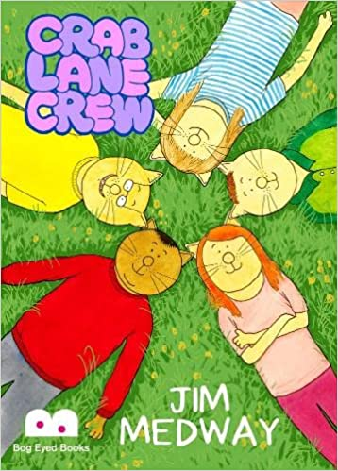
中文书名：《螃蟹巷小队》
英文书名：CRAB LANE CREW
作 者：Jim Medway
出 版 社：Bog Eyed Books
代理公司：United Agents/ANA
页 数：48页
出版时间：2022年12月
代理地区：中国大陆、台湾
审读资料：电子稿
类 型：桥梁书

2013年英国漫画奖获奖漫画家Jim Medway作品！！
孩子们的猫脸版《老友记》

螃蟹巷小队中的斯科特要搬走了
其他四个朋友既有对他的不舍又有对新搬来的邻居的期待
不过没关系，他们会去拜访斯科特
可是五人中唯一的女孩基利可能会有一点伤心，因为她对斯科特好像有一点好感
基利希望新搬来的小伙伴是个女孩，结果如何呢？

没有跌宕起伏的冒险，没有惊心动魄的危机
只有平平常常、点滴入微的友谊和陪伴
讲无聊的笑话，做秘密基地，分享冰激凌，失去朋友，结交新朋友
梅德韦用细致的观察力和表现力展现了儿童成长的珍贵时刻
童年中那些看似微小的时刻，对正在经历的孩子们来说意味着整个世界

内容简介：

这本漫画不是那种疯狂的笑料和愚蠢的漫画，也不是更严肃的冒险漫画。相反，它只是写一群孩子日常闲逛、聊天、无所事事，而且他们都长着猫脸。

住在螃蟹巷的斯科特、马克、艾哈迈德、克里斯，以及这个团体中唯一的女孩，基利，他们五个孩子，做孩子做的事，经历了分别和新的相遇之后继续在友谊和陪伴中成长，继续做冰淇淋、做弓箭、表演魔术、做石膏模型，这就是他们的冒险。

但是不要因为这本图画书里没有冒险就错过它，因为它讲述的就是孩子们的日常的点点滴滴。

然而这些微不足道的小事里，也有分别的淡淡伤感和做越野自行车坡道、钓鱼的平常快乐。

作者简介：
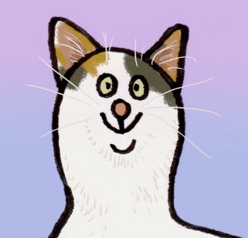
吉姆·梅德韦（Jim Medway）是一位插画家和漫画家，居住在英格兰德比郡。吉姆还经常在学校、画廊、图书馆和社区环境中主持他的“创造漫画”讲习班，他还是丹麦维堡动画工作室的平面故事课程的客座导师。

他的作品还有《Shorty Loves Wing Wong》、《Playing Out》、《Turvytops: A Really Wild Island》、《Big Dogs, Little Dogs》和《Big Farms, Little Farms》。

媒体评价：

“梅德韦如此完美地捕捉到了成年人经常认为简单的友谊（实际上并不简单），而且还捕捉到了所有这些简单的小时刻的细微差别、互动、每一个短语的小转折、每一点身体语言。这简直是一部观察入微的漫画，画得很好，我想你会发现很容易就会爱上它。”
——comicon.com

内文插图：

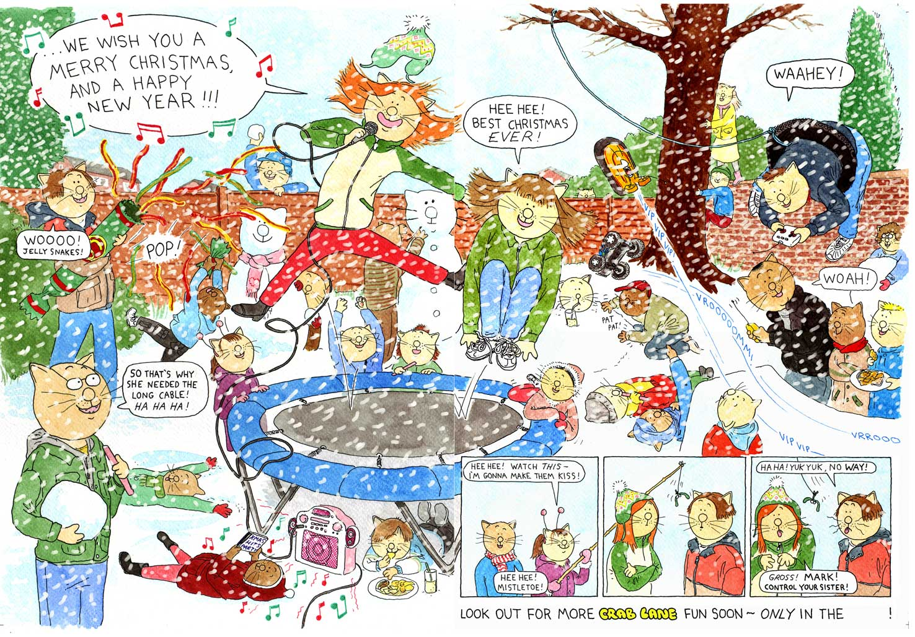
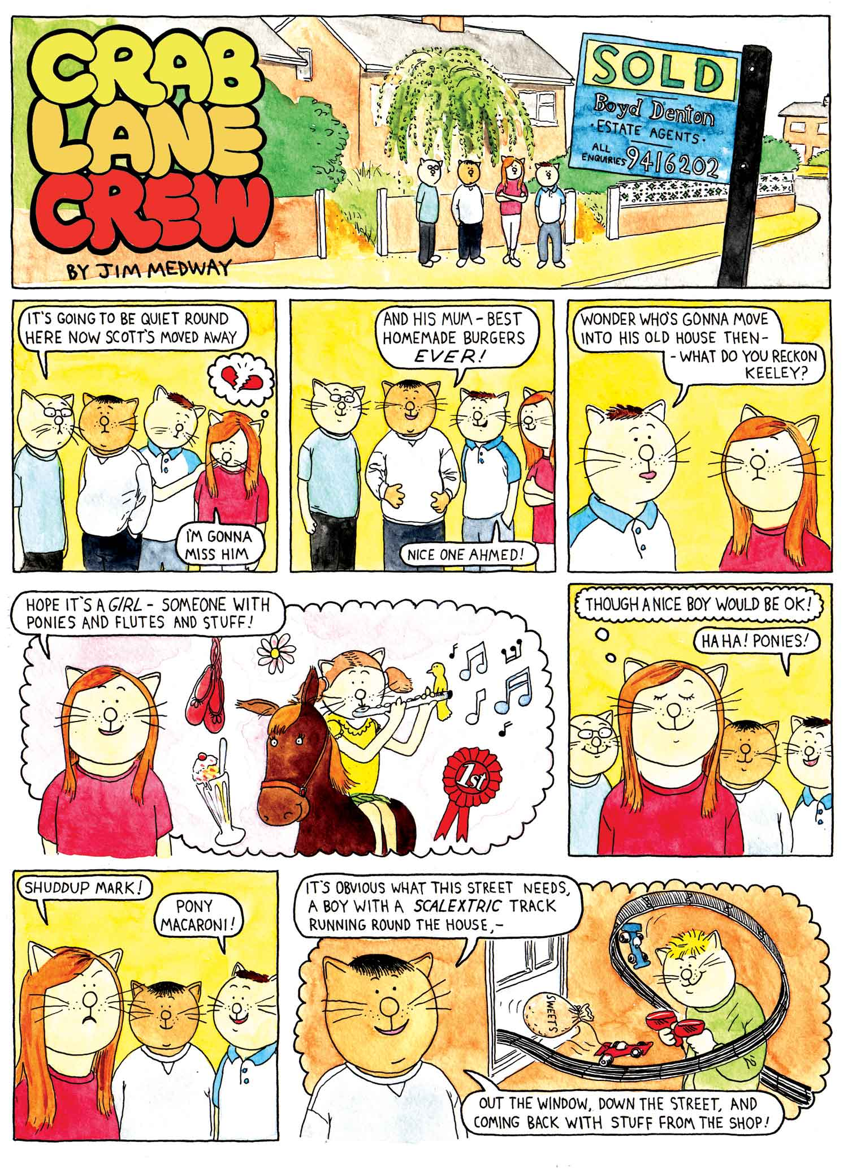
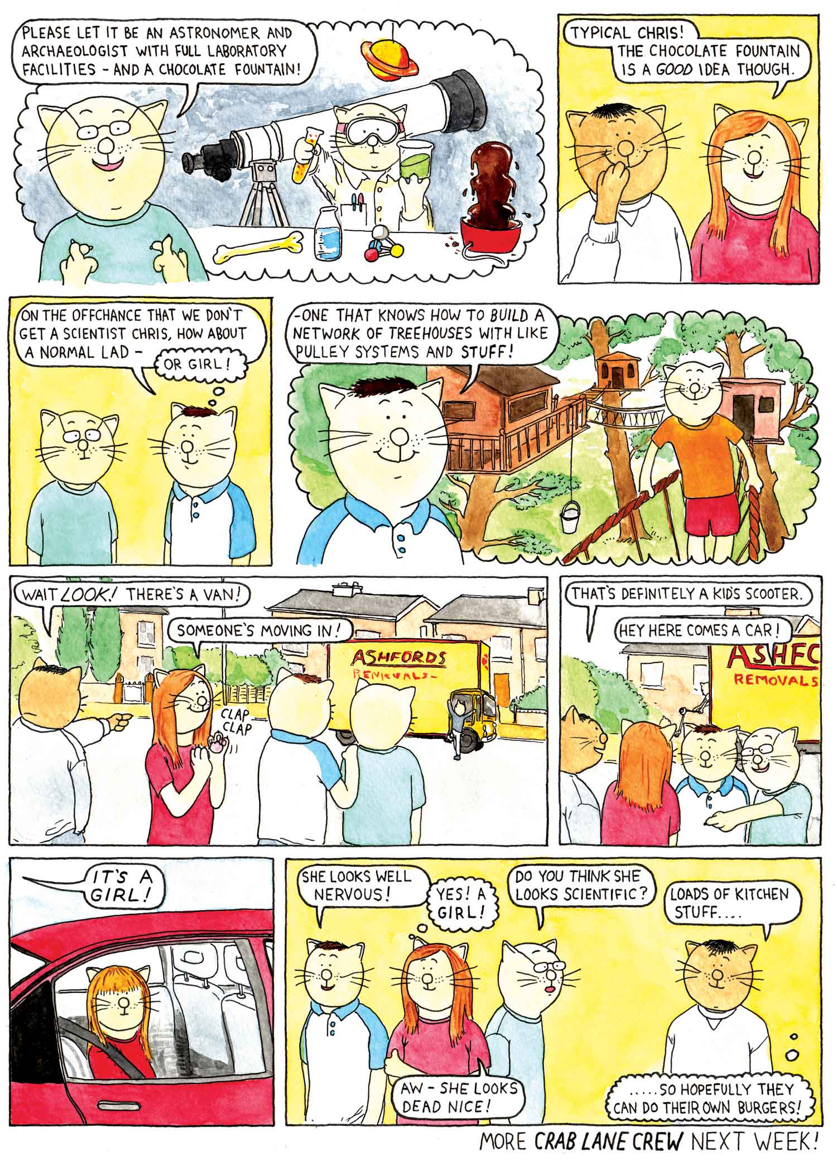

谢谢您的阅读！
请将回馈信息发至：Echo Xue（薛肖雁）
安德鲁﹒纳伯格联合国际有限公司北京代表处
北京市海淀区中关村大街甲59号中国人民大学文化大厦1705室, 邮编：100872
电话：010-82449325
传真：010-82504200
Email: Echo@nurnberg.com.cn
网址：www.nurnberg.com.cn
微博：http://weibo.com/nurnberg
豆瓣小站：http://site.douban.com/110577/
微信订阅号：ANABJ2002

